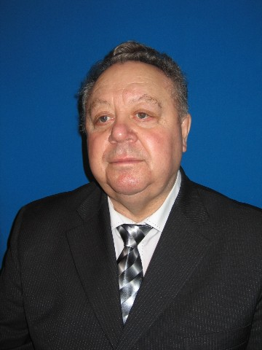

14 февраля 2011 г. на 71-ом году ушел из жизни директор Ермолинской средней школы, Заслуженный учитель РФ, отличник народного образования СССР, отличник народного образования РФ, почетный гражданин г. Ермолино

Зарх Александр Михайлович

46 лет своей жизни Александр Михайлович отдал детям. Был организатором внеклассной работы, завучем, директором школ г. Норильска, 22 года возглавлял среднюю школу г, Ермолино.
В 2010 году Александру Михайловичу был вручен знак «Хрустальный пеликан» за многолетний педагогический труд и верность профессии. Александра Михайловича отличал высокий профессионализм, неиссякаемая энергия и трудолюбие, требовательность к себе и подчиненным, сердечность и доброта к детям и ко всем, с кем сталкивала его жизнь.
Александр Михайлович - активный общественник: до последних дней он оставался не только директором школы, но и являлся депутатом районного совета г. Боровска, председателем Совета директоров школ района. Он постоянно возглавлял комиссии по решению различных вопросов общественной жизни, и не только вносил предложения по благоустройству города Ермолино, но и вложил средства в строительство детской площадки и городского парка. Под его руководством в школе был создан уголок «Ботанического сада», создан музей Истории школы, обновлен созданный ранее музей Боевой славы.
В 2010 году Александр Михайлович был награжден медалью 3-й степени «За особые заслуги перед Калужской областью».
Александр Михайлович держал под постоянным контролем учебу одаренных детей. Ежегодно школа была лидером по количеству медалистов - выпускников школы. Ежегодный традиционный вечер «Встреча выпускников» с приходом А.М. Зарха превратился в общегородское торжество.
У Александра Михайловича всегда было огромное желание работать и осталось много неосуществленных творческих планов.
Педагогический коллектив, все учащиеся школы глубоко скорбят о безвременной кончине уважаемого и любимого Александра Михайловича.
Светлая память об Александре Михайловиче навечно останется в наших сердцах.

Зарху Александру Михайловичу, посвящаю!

Все начинается со школьного звонка. Учителя наносят путь на карты, Как корабли, отчаливают парты — Плывут на свет надежней маяка. Все начинаемся со школьного звонка! Идет по жизни школьник-победитель,
Его ведет в грядущие века Простой и мудрый человек – Учитель!
Он знает в школе каждый уголок,
Он здесь проводит дни и вечера,
А надо – так прихватывает ночи,
А надо – так и вовсе до утра.
К нему идут и с радостью и горем
Мальчишки и девчонки. И всегда
Уверены, что разберётся в споре,
Все выслушает, вникнет, не продаст.
И если он помочь никак не может,
С тобою вместе тихо погрустит.
А сможет – обязательно поможет,
А надо - так и просто пожурит.
уйдут 11-ти классники. На смену
Придут другие, а потом опять.
И верим мы, что будет непременно
Директор у порога их встречать.
И мы придем, когда-нибудь седые,
И кое-кто уже при бороде.
И он глаза прищурит молодые,
И, улыбаясь, скажет: «Добрый день!»
Вы помните, как-то в газете
Страничка такая была,
Что, если бы я был директор,
Какие бы делал дела?

Мы тоже мечтаем нередко
И в мыслях высоко летим,
Так вот, если б я был директор,
Я был бы как наш, вот таким!

Я б был справедливым и добрым,
Я б душу ребят понимал,
Моралей бы нудных и долгих
Нигде б никому не читал.

Я был бы простым и понятным,
Веселым! Занудам назло!
И я полагаю, ребята,
С директорам нам повезло!

Выпускница 2003 г. Кузовова Юлия

